Infografía comparativa — Ajustes realizados al prototipo NitroRhythm
Evidencia: GA5-220501087-AA4-EV01
Producto: Infografía comparativa (plantilla gratuita) + PDF
Programa: Tecnología en Desarrollo de Videojuegos y Entornos Interactivos — SENA
Contenido listo para montar en Canva (plantilla gratuita). Cada sección
incluye la descripción *Antes* y *Después* y la imagen exacta a usar, tomada de
Docs/Capturas/Antes y Docs/Capturas/Despues del repositorio.

Encabezado
NITRORHYTHM — Prototipo funcional · Comparativa antes / después de los ajustes
Evidencia GA5-220501087-AA4-EV01 · SENA · Jenifer Daniela Urbano Córdoba

1. Estructura e interfaces del juego
Antes: una única escena de prueba (SampleScene) con menú y HUD dibujados por
código (OnGUI), sin separación de pantallas ni navegación formal.
Después: cuatro escenas diferenciadas — Menú principal, **Selección de
piloto, Gameplay y Resultados — con interfaces construidas en Canvas +
TextMeshPro** (menú con botones, opciones con sliders de audio, pausa y HUD con
velocímetro radial, barra de progreso y puntuación).
_[Imagen Antes: menú OnGUI] → [Imagen Después: menú Canvas]_
Ajuste de esta ronda (hallazgo P4): el HUD de la carrera pasó de mostrar solo
puntuación, dominio, velocidad y vida de P1 a incluir **tiempo, posición en pista,
distancia al villano, potenciadores activos con temporizador y vida de P1 y P2**.
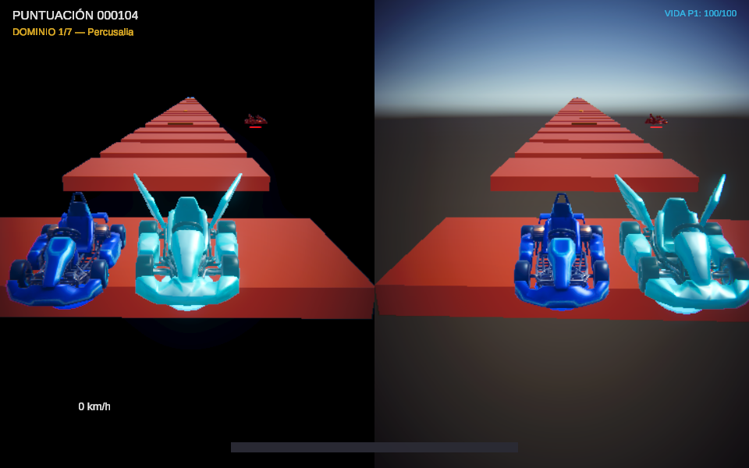
Antes — HUD original
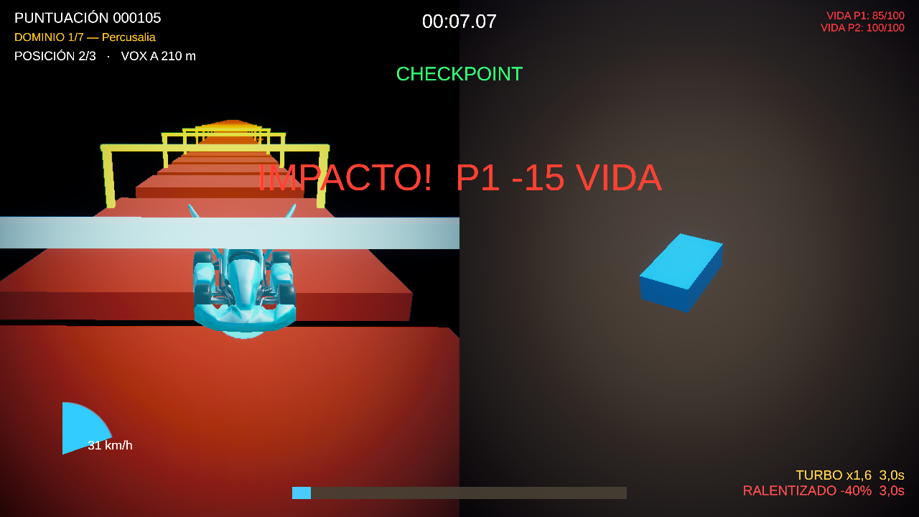
Después — HUD ampliado

2. Concepto gráfico (imágenes y audios)
Antes: entidades con primitivas cúbicas de color plano; sin audio reactivo.
Después: estética neón URP con modelos 3D generados en Blender (tres karts,
pilotos y proyectil), paletas por personaje (Lyra teal, Karel azul, Vox rojo),
temas de color por dominio y **música sintetizada con generación de pista reactiva
al audio**.
_[Imagen Antes: cubos] → [Imagen Después: kart con modelo 3D y HUD]_
Ajuste de esta ronda: los pilotos de Lyra y Karel aparecían fuera de su kart
(desfase de 2.1 y 2.4 unidades) y ninguno estaba sentado. Ahora los tres van en el
asiento, con la posición definida por personaje en prototype_data.json.
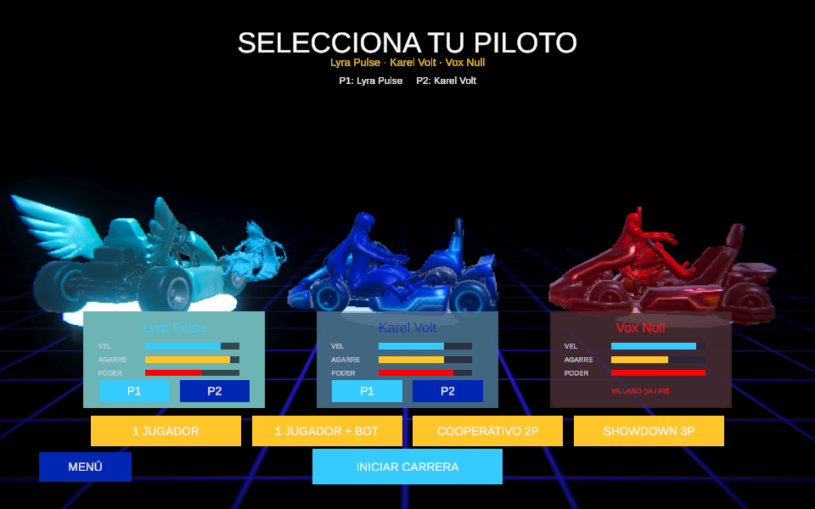
Antes — selección de personajes
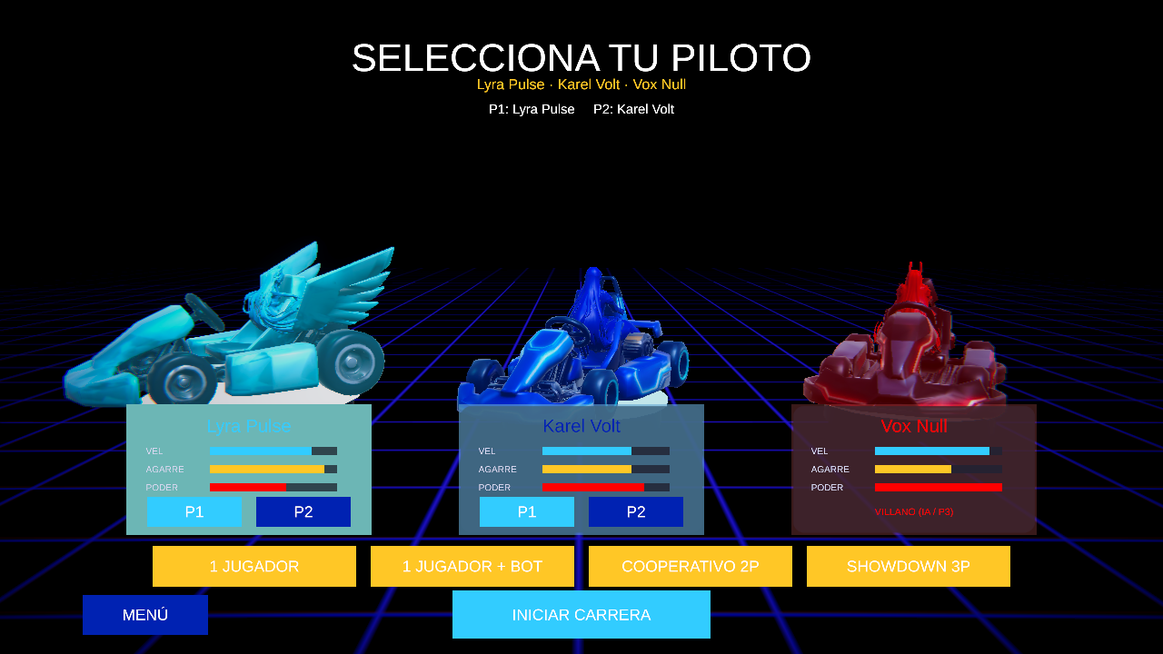
Después — selección de personajes
Audio: además de la música reactiva, se añadieron efectos de sonido
(salto, turbo, checkpoint, disparo, meta, impacto, hover y motor), generados por
código para que funcionen también en la versión web.

3. Niveles del videojuego
Antes: pista procedural lineal sin temática ni narrativa.
Después: 10 dominios musicales (Conservatorio → Percusalia → Echoris →
Bassline Abyss → Arpeggion → Treble Spire → Noctua Chord → Encrucijada → Void
Crescendo → Harmonya), 7 jugables con dificultad progresiva, **checkpoints
intermedios** y cutscenes de escape del villano.
_[Imagen Antes: pista gris] → [Imagen Después: dominio con tema dorado/azul]_
Ajuste de esta ronda (hallazgo P9): progresión más amable al inicio — huecos
un 40 % más cortos y menos peligros en el primer dominio, 3 tramos seguros al
comenzar cada nivel y checkpoints cada 2 plataformas (antes cada 3) en los dominios
1 y 2. Los checkpoints son ahora arcos neón ámbar → verde con aviso en pantalla.
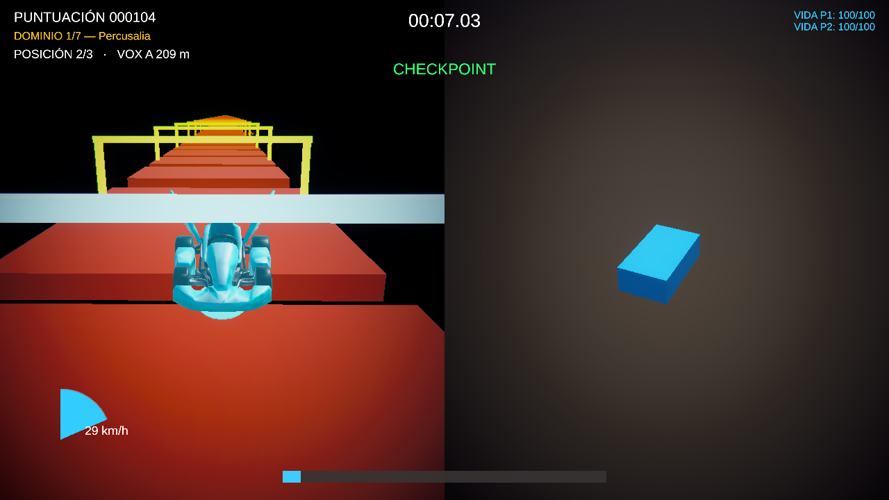
Después — arcos de checkpoint en la pista

4. Mecánicas del videojuego
Antes: movimiento básico y villano estático; proyectil con trayectoria
inconsistente.
Después: karts arcade con salto y reaparición conservando impulso, **4 modos
multijugador local** (1P, 1P+Bot, Coop 2P, Showdown 3P), villano que persigue y
dispara con cadencia sincronizada al BPM, impacto con pérdida de vida y
penalización de velocidad, y pista cuya dificultad nace de la música.
_[Imagen Antes: gameplay simple] → [Imagen Después: split-screen co-op con HUD]_
Ajustes de esta ronda:
- Impacto (hallazgo P6): sacudida de cámara, destello rojo, aviso "IMPACTO! −15
VIDA", vida parpadeando en rojo y sonido de golpe, además del potenciador
"RALENTIZADO −40 %" con su temporizador.
- Bot: en el modo 1 Jugador + Bot el compañero ahora detecta los huecos por
delante y salta en el borde; antes caía al vacío en el primer hueco.
- Resultados: la pantalla final muestra el tiempo total de la carrera.
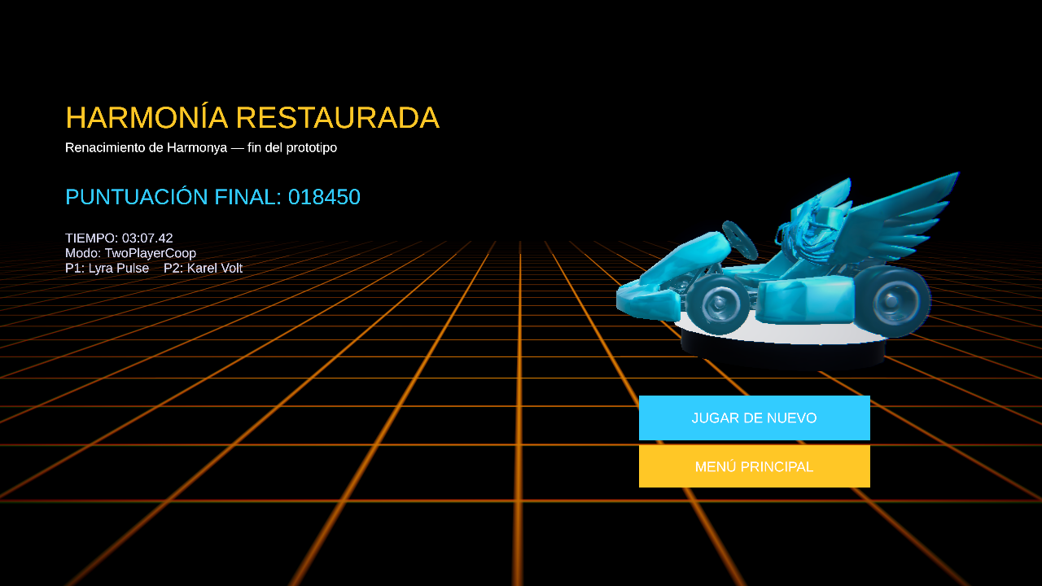
Después — resultados con tiempo

5. Ronda 2: de un prototipo de cubos a un mundo con identidad
Antes: al probar la ronda 1 se vio que los modelos de la selección "salían al revés", la
partida mostraba cubos (el bot era un cubo azul), los siete niveles eran iguales con otro
tinte, había unos 121 checkpoints, el villano no atacaba y la interfaz era muy básica.
Después:
- Interfaz: tipografía Orbitron/Rajdhani, iconos, tarjetas neón con halo, HUD rediseñado,
retratos de los personajes tomados del concept art, rango S/A/B/C en resultados y fundidos
entre pantallas.
- Niveles: una pantalla por dominio con tarjeta de introducción, cielo, luz, niebla,
plataformas, props, partículas, música y ambiente propios (siete mundos distintos).
- Mecánicas: el villano ataca al compás de la música con cuatro tipos de ataque y avisos en
el suelo; 13 checkpoints en total; premios recogibles; K.O. que devuelve al checkpoint.
- Modelos reales: tus karts con su piloto sentado, torres-altavoz, premios, clave de sol y
bola de espinas dentro del juego.
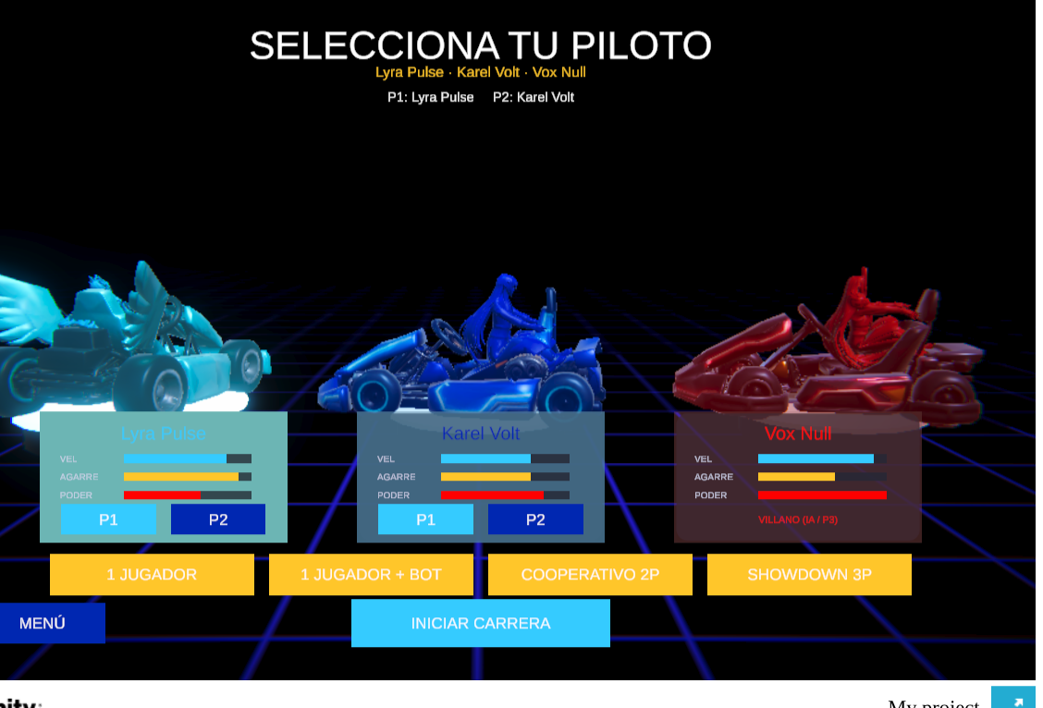
Antes — selección con los karts de lado
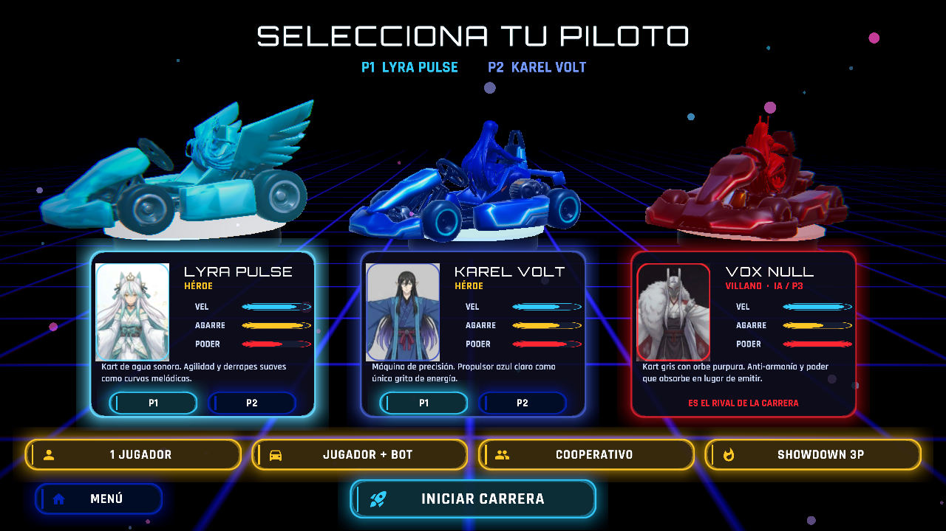
Después — selección con retratos y tarjetas
Antes — HUD básico y bot cubo
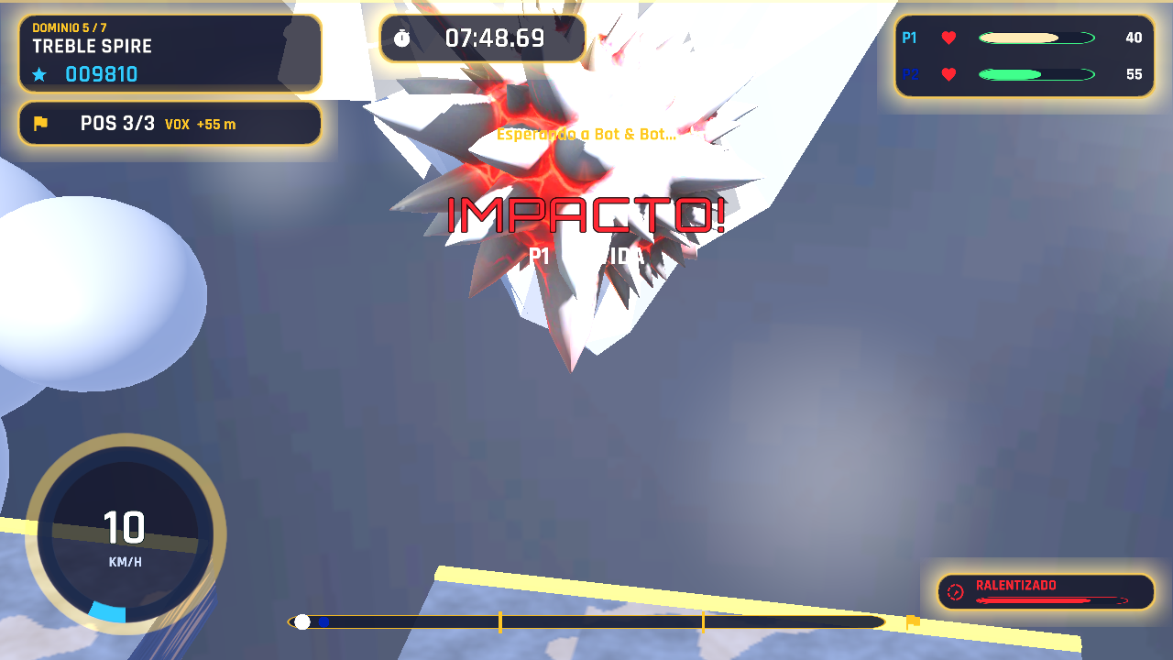
Después — HUD en partida
Antes — pista de un solo estilo
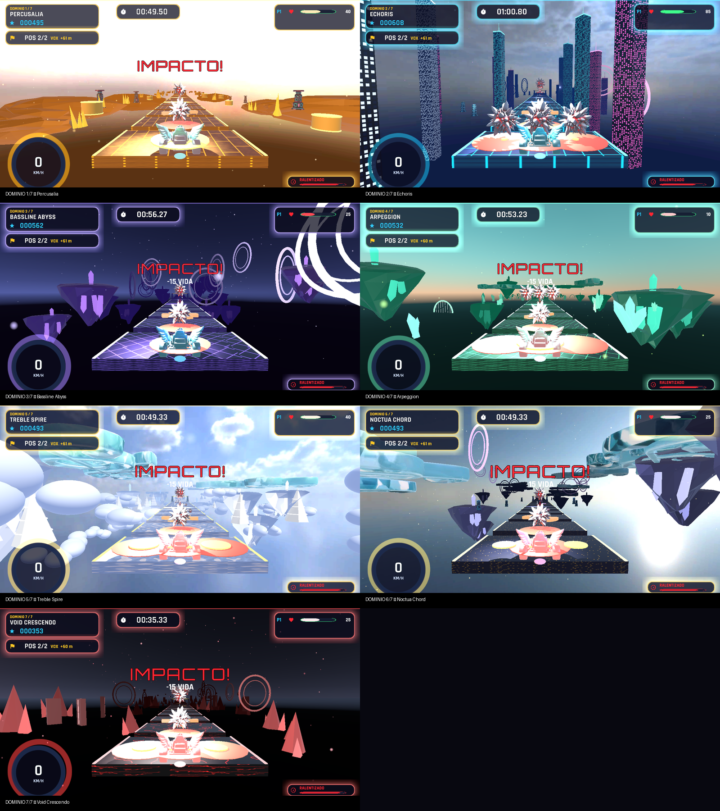
Después — los siete dominios
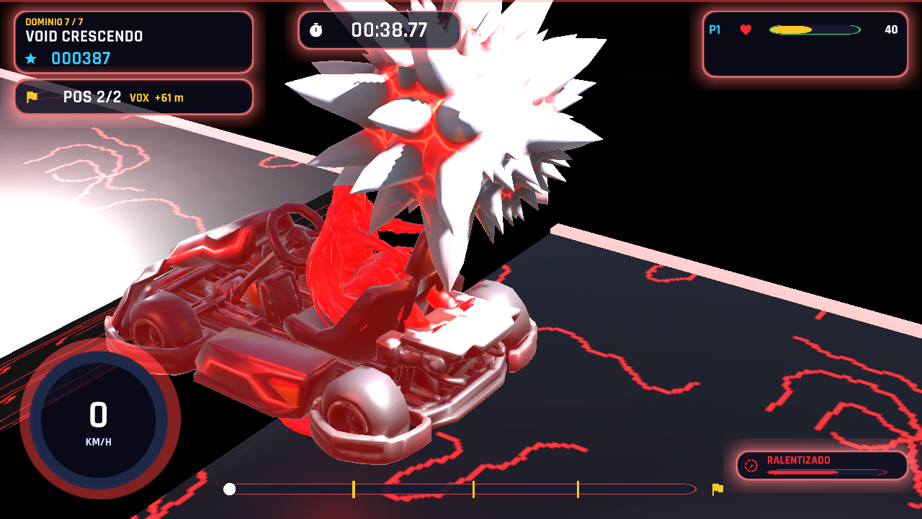
Después — ataque del villano

6. Conclusión de la comparativa
- La estructura pasó de un único escenario a un flujo completo de pantallas.
- Las interfaces migraron a Canvas/TMP y el HUD se amplió con tiempo, posición y potenciadores.
- El concepto gráfico ganó identidad (3D, neón, audio reactivo).
- Los niveles incorporaron progresión, tema y narrativa.
- Las mecánicas se completaron con multijugador, combate, checkpoints visibles, bot funcional y feedback de impacto.
- Los hallazgos P4, P6 y P9 del informe AA2 quedaron atendidos y verificados con pruebas automáticas.
- La ronda 2 llevó el prototipo a un mundo temático, con modelos propios, música por dominio, un villano que sí ataca y una interfaz coherente.

Instrucciones de montaje en Canva
- Cree un diseño de infografía vertical (1080 × 2400 px).
- Copie cada sección y coloque las imágenes Antes / Después en paralelo. Las
imágenes (formato PNG) están en Docs/Capturas/Antes/ y Docs/Capturas/Despues/:
- HUD: Antes/03_Gameplay_HUD_original.png ↔ Despues/gameplay/gameplay_impacto_checkpoint_turbo.png
- Personajes: Antes/02_CharacterSelect_original.png ↔ Despues/gameplay/seleccion_personajes.png
- Piloto de Lyra: Antes/piloto/lyra_lado.png ↔ Despues/piloto/lyra_kart_lado.png
- Piloto de Karel: Antes/piloto/karel_lado.png ↔ Despues/piloto/karel_kart_lado.png
- Pista y checkpoints: Despues/gameplay/gameplay_conduciendo.png
- Resultados: Despues/gameplay/resultados_con_tiempo.png
- Ronda 2 (interfaz): Antes/ronda2/seleccion_al_reves_reporte.png ↔ Despues/ronda2/ui/ui_seleccion.png
- Ronda 2 (HUD): Antes/ronda2/hud_basico_y_bot_cubo.png ↔ Despues/ronda2/ui/ui_hud_dominio5.png
- Ronda 2 (niveles): Antes/ronda2/gameplay_cubos_y_un_solo_estilo.png ↔ Despues/ronda2/RESUMEN_dominios.png
- Ronda 2 (combate): Despues/ronda2/villano/villano_ataque.png
- Use los colores del juego: cian #33CCFF, dorado #FBBF24, rojo #FF0000.
- Exporte a PDF y comparta el enlace.

